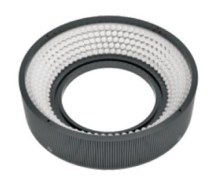
Herausragende Eigenschaften:
- Helle, gleichmäßige LED-Beleuchtung im 30° Winkel
- Profildesign mit erweitertem Wärmeabgabebereich
- Sehr lange Lebensdauer
- M8 Steckeranschluss mit 250mm
- Betriebsspannung 24V DC/1,7W-2,8W

In folgenden Varianten erhältlich:
- Infrarot (klar/diffuse)
- Rot (klar/diffuse)
          - Weiß (klar/diffuse/polarisiert)

Typen
Art.-Nr. | Bezeichnung | Farbe | Stecker
012160 | AIT Ringlight 25/50, 30° IR, clear | Infrarot | 250mm Kabel, M8m4  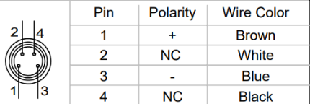
012161 | AIT Ringlight 25/50, 30° IR, diffuse | Infrarot
012163 | AIT Ringlight 25/50, 30° R, clear | Rot
012164 | AIT Ringlight 25/50, 30° R, diffuse | Rot
012166 | AIT Ringlight 25/50, 30° W, clear | Weiß
012067 | AIT Ringlight 25/50, 30° W, diffuse | Weiß
012168 | AIT Ringlight 25/50, 30° W, polarized | Weiß
Zubehör
Art.-Nr. | Bezeichnung
010161 | Kabel mit M8-Buchse für Beleuchtungen, 10m 4-polig – offenes Ende

Technische Zeichnung
